泰山小学2020-2021学年特色中队建设计划
班级 | 二5班 | 班主任 | 邓妮娜
个性名称 | 七色彩虹中队 | 班徽 | 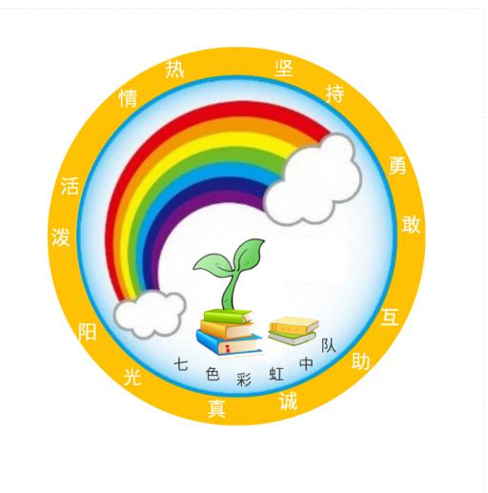
班歌 | 《彩虹的约定》
班级口号 | 生活像彩虹一样五彩斑斓，学习像阳光一样健康快乐！
班级目标 | 七彩生活汇成七彩童年；七彩活动汇成七彩理想；七彩雨露伴随我们成长！希望同学们在同一片蓝天下放飞梦想！
中队集体照片：（贴照片）
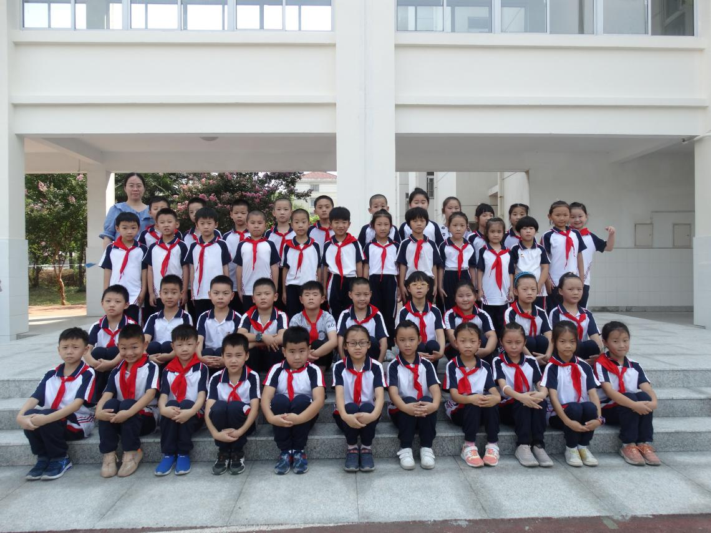

一、阵地建设
（环境布置要与特色中队名称相匹配，除固定板块还有哪些布置？要有清晰的区域划分。）
教室前面有班级公约，学习园地，学生最爱的图书角，这里是同学们丰富知识的乐园，里面的书全部都是课外读物，“乐园”全天开放。
教室后面的墙壁是风采展示及荣誉榜，看到奖状可以增进学生的集体荣誉感。
在教室左右墙壁上开辟一块“成长足迹”，记录学生学习生活与学习的点滴。把同学们参加各种活动中的积极向上的风采展示出来。

二、组织建设
（如何培养小干部？如何发挥家委会作用？）
二年级的孩子自主能力增强，独立意识也开始逐渐萌娃，为此，开学初我就制定了一系列的提升措施，其中最重要的一项就是班干部的培养，有了一年级的了解和储备，在选择和培养班干部方面我就得心应手多了。具体的措施和时间安排如下：
一、调查
虽然有了一学年的了解，但是，孩子都是发展中的人，还不能一开学就定下班干部，还要调查，而且要大张旗鼓的调查，这个调查不能光看，有时，我们阅人的准确性不高，还要有问卷调查，了解同学们对你心意的班干部的态度，信服程度。口头调查，家访等等，家访的目的是为了解家长对老师培养方式的态度，是不是很认同。
第二、
指派，班主任很难选择班干部。临时指派就显得很必要，但是一定要给学生做好强调，这只是一个临时组织，只要是不合格，随时可以撤换，让大家觉得人人都有机会，从而好好表现。

三、观察、
孩子不像成人那般成熟，他们的喜怒哀乐一般都表现在脸上，所以只要班主任留心，细心，一定能够发现孩子们的独特之处。比如，我们班的见知同学，首先，身材高大威猛，霸气外漏，再则，聪明机灵，又有服务意识和成绩优异这些优点。但通过观察他并不是班长的合适人选，因为他自控能力差，语文课上，综合课上爱说话，调皮。
对于低年级的孩子来说，班长这个职位还是需要具有榜样光芒的人来担当，成绩，自控力，处理问题时的公平公正，以及他对班级事务的热心，都会给他加分。
四，储备，将合适的人才，储备在自己的专用人才储备库里备用。这个储备其实也是给更多的人机会，或者说给当选着有危机感。
五，造势，可以通过开班会，对适合的人选，进行表彰，推荐，提高他们在其他孩子心目中的威信。
六、选举
在选举之前，要在班里制造舆论，有意识的引导大家选择，那些能给同学们提供帮助，有能力的孩子。不能有和谁玩的好就选谁，这种拉帮结派的行为。另外，班主任私下要给适合的孩子打气，鼓励他们出来竞选，教他们写竞选稿。切记，要让孩子们自己选，班主任不要插手，只有孩子自己选出来的班干部，他们才信服。
七、培训
培训的第一步就是给班干部分工，让他们明确自己的具体职责，第二步是召开班委会成员，告诉他们，如何处理班级的不良现象。培训的第三步是，组织管理，让他们学会协同作战。
八、优化
任用一段时间之后，班干部的自身能力就会凸显，班主任要理性的进行割舍。
九、定型
正义而精锐的班干部队伍建成后，就可以稳定下来，定型之后接着就是定性，就是要把班干部队伍打造成一支什么性质的队伍，这往往由班主任的治班理念决定。
十、放手
班主任对班干部要信任，要舍得放手，只有放手，班干部才能真正成长，并且强大起来。
班干部是班主任的左膀右臂，他们可以为你分忧，做好你的助手。但打造一批协同做战，各具特长的班委成员，也需要班主任的着力培养。

如何发挥家委会作用：
组织建设要得力。家长委员会是沟通家校的桥梁。千家万户对学校工作的建议、意见，它帮助向学校反馈；学校教育教学改革的措施，它协助向家长说明；家庭教育中倾向性的思想偏差和行为失当，它有责任纠正；学生校外活动需要的教育资源和志愿服务，它有义务协调……工作内容具体，专业性较强；工作对象面广量大，人员个性各异。做好这项工作，没有一个得力的组织机构，是不可思议的。学校要认真筹划其组织建设。依民主程序，遵“三公”原则，选出有广泛代表性和较高知识层次的家长，组成家长委员会。特别要选一个组织协调能力强，热心、了解、支持教育的牵头人。
教育理念要合一。没有正确的思想指导，就不可能取得满意的工作成效。家长委员会成员不是教育专业人员。他们对教育政策的了解，对教育规律的认识，对教育行为的判断，对先进理念的掌握……是相对薄弱的。学校必须经常性地举办各种形式的学习交流活动，适时给予“充电”，使他们始终坚定教育教学大方向，与学校教育理念合一。从而使他们的工作永远走在科学的轨道上，与学校教育形成合力。
各司其职要同“的”。建立家长委员会，目的在于让每一位学生，都能在学校、家庭、社会的协同作用下，全面、健康、和谐、个性化地成长。学校与家长委员会之间，工作对象、工作重点、工作方式、工作要求不同，但都应该向着同一个目标。当前和今后一段时间，社会不良文化干扰素质教育的现象，还会经常发生。坚持什么，反对什么，我们必须旗帜鲜明。学校要拿出更多的素质教育成果，赢得家长、社会的认可；家长委员会要发挥自身优势，在家长、社会这头，多做正确的舆论引导，为学校素质教育的开展，营造一个良好的文化氛围。
工作开展要创新。创新工作方式，首先体现在学校主导作用的发挥上。学校要让家长委员会既有位，又有为。让他们感到，其工作既能促进学校发展，又能改善家庭教育；既惠及了自家孩子，又助益了全校学生。有成就感和满足感。

三、活动规划
（计划开展哪些活动？力争彰显班级特色，融合学校活动，下学期会有班徽、口号展示、班歌比赛，运动会、创优系列活动、金手指节等）
下学期计划开展：
为打造书香班级文化，开展“我是小书迷”-系列活动，假期布置学生至少完成2-3本课外书籍的阅读，开学分阶段进行多种交流展示。
- 制作读书卡。
- 上台讲述你最爱的一段精彩故事。
- 画一画你最爱的故事人物，用一两句话写一写理由。
- 彩虹书香家庭评选
班歌《彩虹的约定》创编活动。
班徽修改设计活动

四、评价机制
（设立怎样的评价机制？包括常规、岗位、活动等方面）
学生养成良好的学习习惯和行为习惯，激发学生的参与意识和学习生活的乐趣，特制订我班相应的评价机制。
一、制定原则
为了发挥小组合作争先，让学生与学生之间形成良好的竞争与进步，培养班级积极向上的班风和积极的学习氛围，本班评价机制借助小组合作竞争之势，坚持小组评价为主，个人评价为辅的原则。
（一）小组分配办法：
本着自主的原则，根据学生考试成绩和平时表现挑选6名小组长。6名小组长按照成绩由低到高的顺序，逐一挑选自己的组员，形成学习小组。
经过自主挑选，我班形成了六个小组，分别为：
二、具体内容如下：
（一）学习方面：
1、作业表现
语文：全组作业书写认真，得两颗星。一个组员完成不认真，得一颗星。有不完成作业者，得一个黑星。（扣三颗星）
平时听写总错字数最少的小组得一颗星。 预习、背诵课文全组通过，得一颗星。
额外作业如课外阅读、日记等根据实际情况奖励。
数学：数学：全组作业完成情况良好、书写认真，得两颗星。
口算过关时小组成员错题总数最少的小组得一颗星。
数学测试书写认真的小组得一颗星，成绩优秀的小组得一颗星。 2、课堂表现
（1）课前做好课前准备，文明待课的小组得一颗星。上课铃声响后仍喧哗着小组得一颗黑星。
（2）课堂上积极主动回答问题，积极参与学习的小组得一颗星。
（3）课堂上回头、做小动作的同学连续三次警告不改者，给小组涂一个黑格。
（二）纪律常规
1、文明如厕。一天中，小组成员无如厕乱打乱闹者，小组加一个彩格。若小组成员乱跑乱闹发现三次以上者，涂一个黑格。
2、中午就餐，能做到文明用餐的小组加一个彩格。
3.课间有追逐打闹现象，每人次一个黑星。
4、早读不认真连续三次警告不改者，给小组涂一颗黑星。早读得到老师表扬者，给小组图一个彩格。
5、体育课排队、放学路队如有说话、打闹者，每人次一个黑星。（体育委员检查）
6、眼保健操说话不认真做，连续两次警告无果，涂一个黑格。（班长检查） （三)卫生章：
1、课间（上午两节课后、下午两节课后）地面没有纸屑、橡皮屑涂彩格一个。（卫生委员负责检查）
2、在班级书包书箱检查中，小组成员表现良好，涂彩格一个。（卫生委员负责）
3、在班级卫生检查中，得老师表扬，涂彩格一个。
三、个人额外奖励
1、在校级各种比赛中，表现优秀者，或者获得其他校级奖励或称号者，奖励“班级体验币”2个。
2、在班级比赛活动中，表现优秀者，奖励“班级体验币”1个。
3、主动承担班级卫生工作者，每人次得一颗星。
4、如有其他情况，试情况而定。 四、奖励兑换办法
小组评价每周一总结，在学习、卫生、纪律方面总彩格数最多的小组成为本周的冠军小组，小组成员每人获得“班级体验币”4个。
个人“班级体验币”数量超过10个，可以换取学校的“体验币”1个，在学校的易购超市里换取自己喜欢的物品。满十个学校体验币还可以获得班级颁发的奖状。

